**TALLER**

**KATHERINE PAOLA UZGAME FERNANDEZ**

**ISAURA MARIA SUAREZ NOVOA**

**SERVICIO NACIONAL DE APRENDIZAJE - SENA**

**CENTRO DE ELECTRICIDAD ELECTRÓNICA Y TELECOMUNICACIONES - ADSO**

**BOGOTA D.C**

**2023**

1. A través de un mapa mental, explica la estrategia de manejo de datos

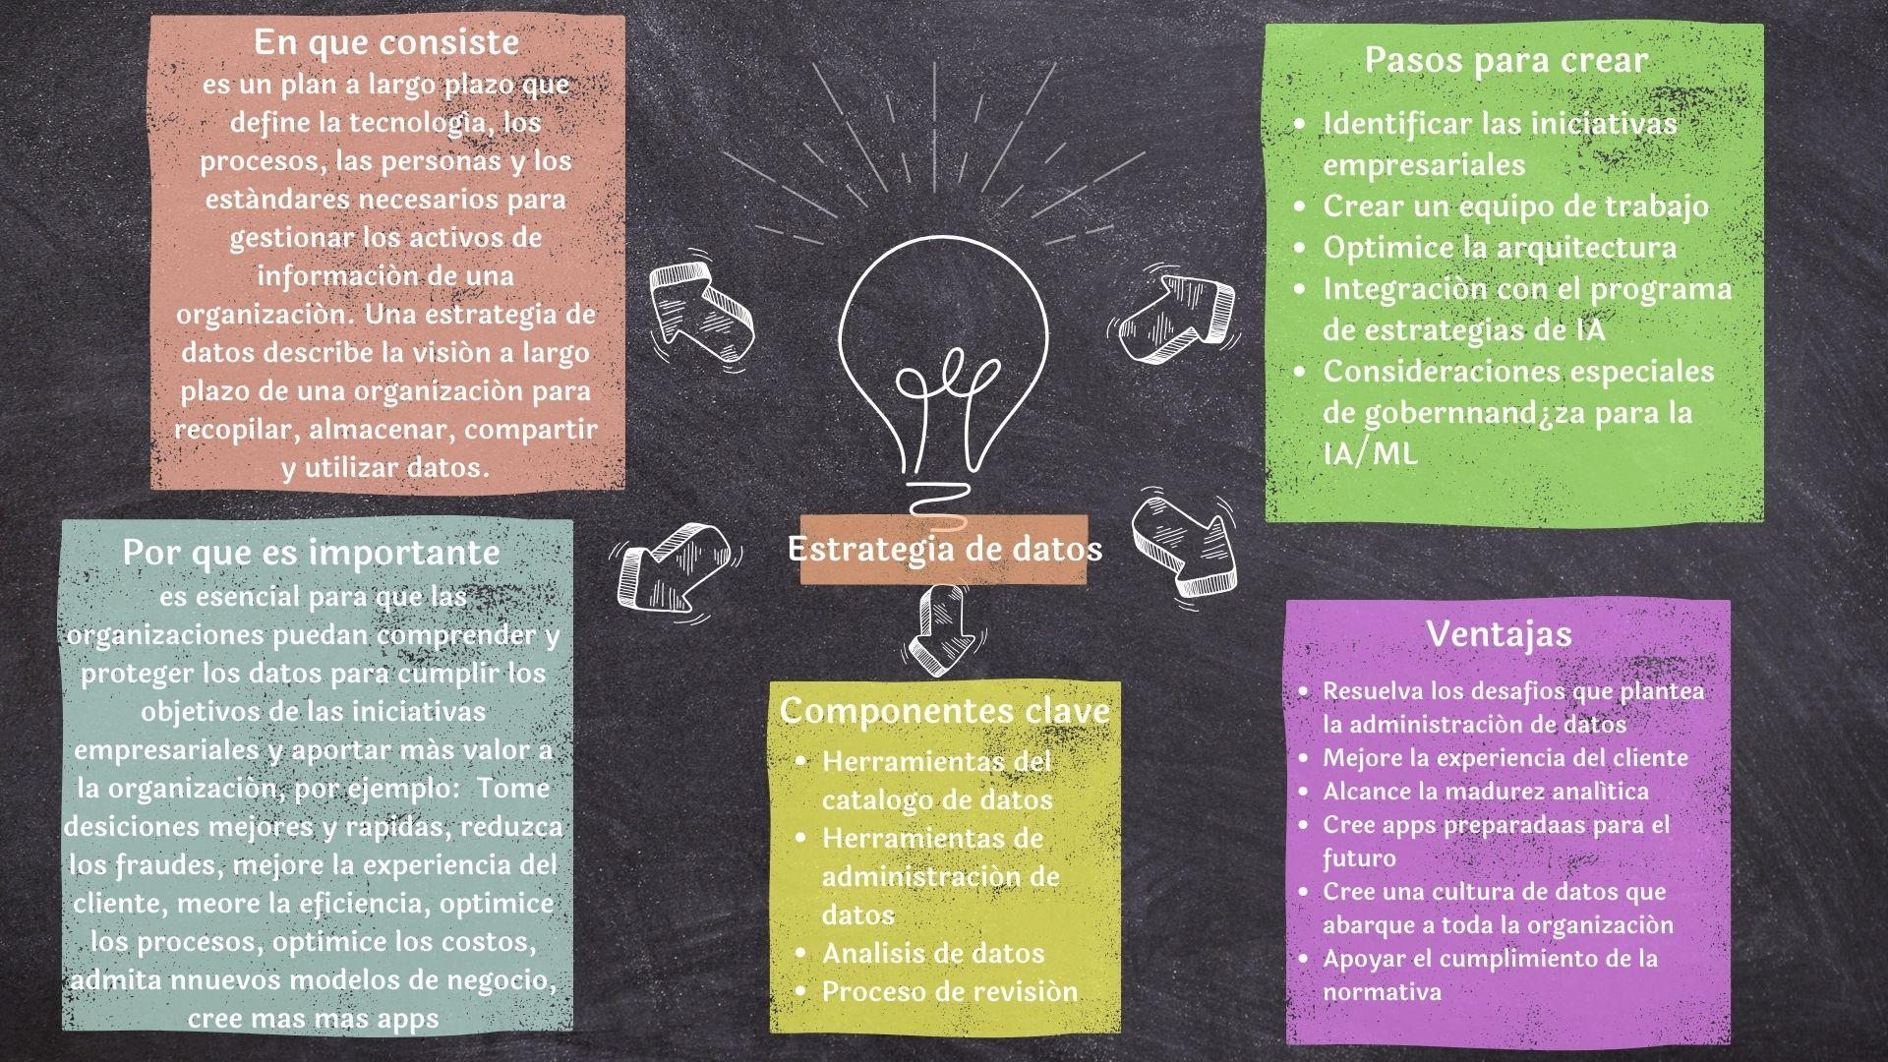

1. Escoge una aplicación y explica cada una de las estrategias de obtención de datos

* Instagram: Esta es una de las aplicaciones que hacen obtención de datos de los usuarios, en donde se les pide una serie de datos como:
* Dirección de email
* Nombre
* Edad
* Sexo
* Orientación sexual
* Raza
* Ubicación
* Dirección del domicilio
* Número de teléfono móvil
* Número de teléfono fijo
* Tipo de dispositivo
* Datos bancarios
* Idioma
* Contactos

Aparte de estos datos personales, también recaban otros menos habituales, como:

* Situación laboral (empleado o desempleado)
* Altura y peso
* Reconocimiento facial
* Acceso a la librería de imágenes

Además, con la llegada de las aplicaciones 5G, es muy posible que aumente el número de datos personales a recabar, especialmente en aplicaciones relacionadas con la salud, los coches inteligentes o algunos dispositivos

1. Qué son los antipatrones de conectividad. Define y realiza un cuadro con las características más importantes de cada antipatrón.

* Es una práctica de diseño de software que es ineficaz o contraproducente, es decir, lo opuesto a una “práctica recomendada”. En otras palabras, un antipatrón es algo que el software te permite hacer, pero que puede tener efectos adversos sobre el funcionamiento o el rendimiento.

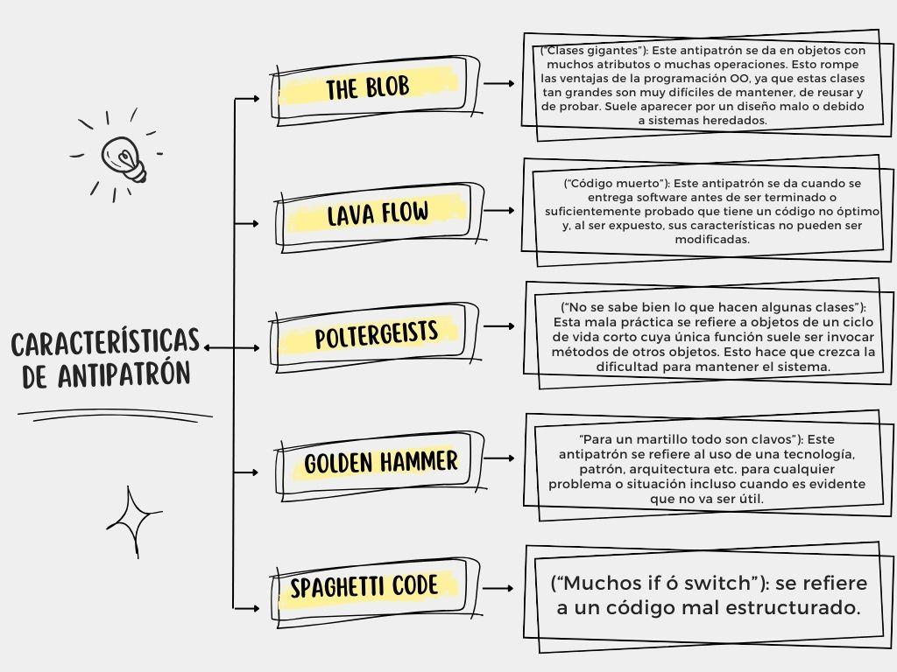

1. .Define:

•Manejo de datos: Gestión de datos se refiere al proceso de gestionar y gestionar la información de forma eficaz y eficiente. La gestión de datos incluye una variedad de actividades que incluyen recopilar datos, organizarlos y clasificarlos, limpiarlos y transformarlos, asegurar y proteger la información, y acceder y compartir datos.

•Datos instalados: Esta forma de gestionar los datos se basa en tener siempre todos los datos de forma local en el dispositivo. Este tipo de aplicaciones rara vez se conectan a internet para actualizar su contenido; La mayor parte del uso de esta aplicación se realiza sin conexión. Basta pensar en una aplicación que podría seguir esta práctica.

•Caché permanente: En este caso, junto con la instalación o el primer lanzamiento, la aplicación descarga todos los datos que necesita para funcionar. Para todos los lectores de Gamer: la mayoría de los juegos funcionan así: abres el juego por primera vez y esperas al menos 20 segundos para que comience a funcionar.

•Caché temporal: Ahora almacenamos los datos localmente, pero después de un tiempo y cuando la póliza caduca, la aplicación los elimina. Muestran algunas noticias y las guardan durante un cierto período de tiempo, pero después de un tiempo la aplicación intenta descargar las últimas noticias y eliminar las antiguas.

•Sin caché: significa que el sistema no está aprovechando esta memoria adicional para acelerar el procesamiento de datos, y en su lugar, accede a los datos directamente desde la memoria o el almacenamiento principales, lo que puede resultar en tiempos de acceso más largos.

1. Realiza una infografía del ítem 10.2 del libro en estudio.
2. ¿Explica por qué es tan importante el rendimiento en las aplicaciones móviles? Justifica con bases tu respuesta.

* Una aplicación para teléfonos móviles debe tener un diseño que permita un uso sencillo y amigable para el usuario, y una serie de funcionalidades que aporten valor. A estas dos características principales hay que unirle la del rendimiento, pues una app con un mal rendimiento ofrece una pésima experiencia de usuario.
* Las app son una gran fuente de datos que permiten obtener información de valor sobre los distintos perfiles de usuarios que las utilizan, así como de su comportamiento en el entorno de la app. También son muy utilizadas por las empresas para obtener y procesar datos sobre sus procesos de manera eficiente.

1. Define:

•Performance: se refiere al rendimiento o la capacidad de una aplicación, sistema o programa para ejecutar tareas de manera eficiente y con rapidez.

•Memory bloat: El término hinchazón de memoria se refiere a un consumo excesivo de memoria en un sistema de software

•Error de no dormir: La aplicación mantiene un componente de hardware activo (erróneamente), lo que provoca un agotamiento innecesario de la batería. Los ejemplos típicos aquí son los usos con errores de los wakelocks en Android y la falta de registro de los oyentes relacionados con los componentes de hardware

•Error de inmortalidad: Este es probablemente el error de energía más extraño y difícil de encontrar. Supongamos que la aplicación tiene un error de energía que agota la batería de un dispositivo, el usuario cierra la aplicación, pero el sistema operativo vuelve a iniciar la aplicación y el drenaje continúa

•Error de bucle/del circuito de energía: En este caso, la aplicación o cualquier subproceso de la aplicación entra en un estado de bucle que ejecuta periódicamente una tarea que es innecesaria y provoca un consumo significativo de la batería. Los errores de bucle de energía pueden ser inducidos por condiciones contextuales o inesperadas, como la conectividad eventual

• Usos de API codiciosos de energía: Algunas API consumen mucha energía, por lo tanto, debe tener cuidado al usar esas API. Algunos de esos ejemplos han sido descubiertos previamente con estudios empíricos 2, pero también reconocido públicamente por los desarrolladores de API

•ANR: ANR son las siglas de "Application Not Responding" o, en español, "Aplicación No Responde". Se refiere a un estado en el que una aplicación informática, especialmente en el contexto de dispositivos móviles, deja de responder a las interacciones del usuario debido a un bloqueo o un retraso significativo en su funcionamiento. Cuando una aplicación entra en un estado ANR, puede parecer que se ha congelado o dejado de funcionar, y el sistema operativo del dispositivo puede mostrar un mensaje indicando que la aplicación no responde y ofreciendo opciones para forzar su cierre.

•Retrasos en la GUI: se pueden identificar en la GUI porque las transiciones y animaciones no son suaves como se esperaba o porque la GUI no responde tan rápido como se esperaba; la velocidad de fotogramas en Android es de 16 ms para garantizar un buen dibujo de la interfaz de usuario, por lo tanto, cualquier tarea larga en el subproceso principal puede interferir en la velocidad de fotogramas de 16 ms. En resumen, puede ver retrasos o retrasos en la GUI y no se ve natural, la aplicación se congela por un período muy corto

•Renderizado lento: se refiere a una situación en la que una aplicación o sistema, especialmente en el contexto de gráficos y diseño de software, tarda más tiempo del deseado en procesar y mostrar elementos visuales en la pantalla. Esto puede manifestarse como retrasos en la representación de gráficos, animaciones o elementos visuales en una interfaz de usuario

1. Realiza un cuadro comparativo entre GC (Recolector de basura) y ARC (Conteo Automático de Referencias).

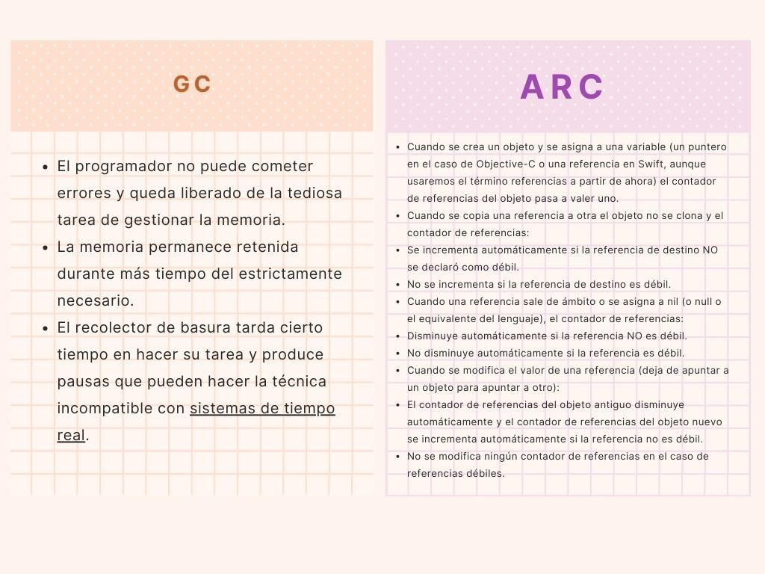

1. ¿Qué es una referencia fuerte y débil? ¿En qué radica su importancia?

* Las referencias fuertes se comprueban durante la regeneración de la función de anotación. Si se pierde una referencia Fuerte (Strong), se produce un error en la regeneración de la función de anotación. Las referencias débiles se comprueban al final de la regeneración del modelo.
* La sostenibilidad ambiental representa una forma de convivir en equilibrio con nuestro entorno y prevenir una escasez que puede poner en riesgo la humanidad, lo cual hace de este tema algo necesario para cada persona, organización y gobierno dentro del planeta.

1. Realiza un mapa mental del capítulo 12 del libro en estudio.



1. Elabora y/o diseña un blog informativo, o un periódico de tecnología sobre los temas más importantes del libro en estudio (no vas a transcribir el libro en estudio, recuerda tu eres el periodista). Al final realiza tu propia conclusión del conocimiento adquirido y da tu opinión sobre qué te pareció el libro en estudio..